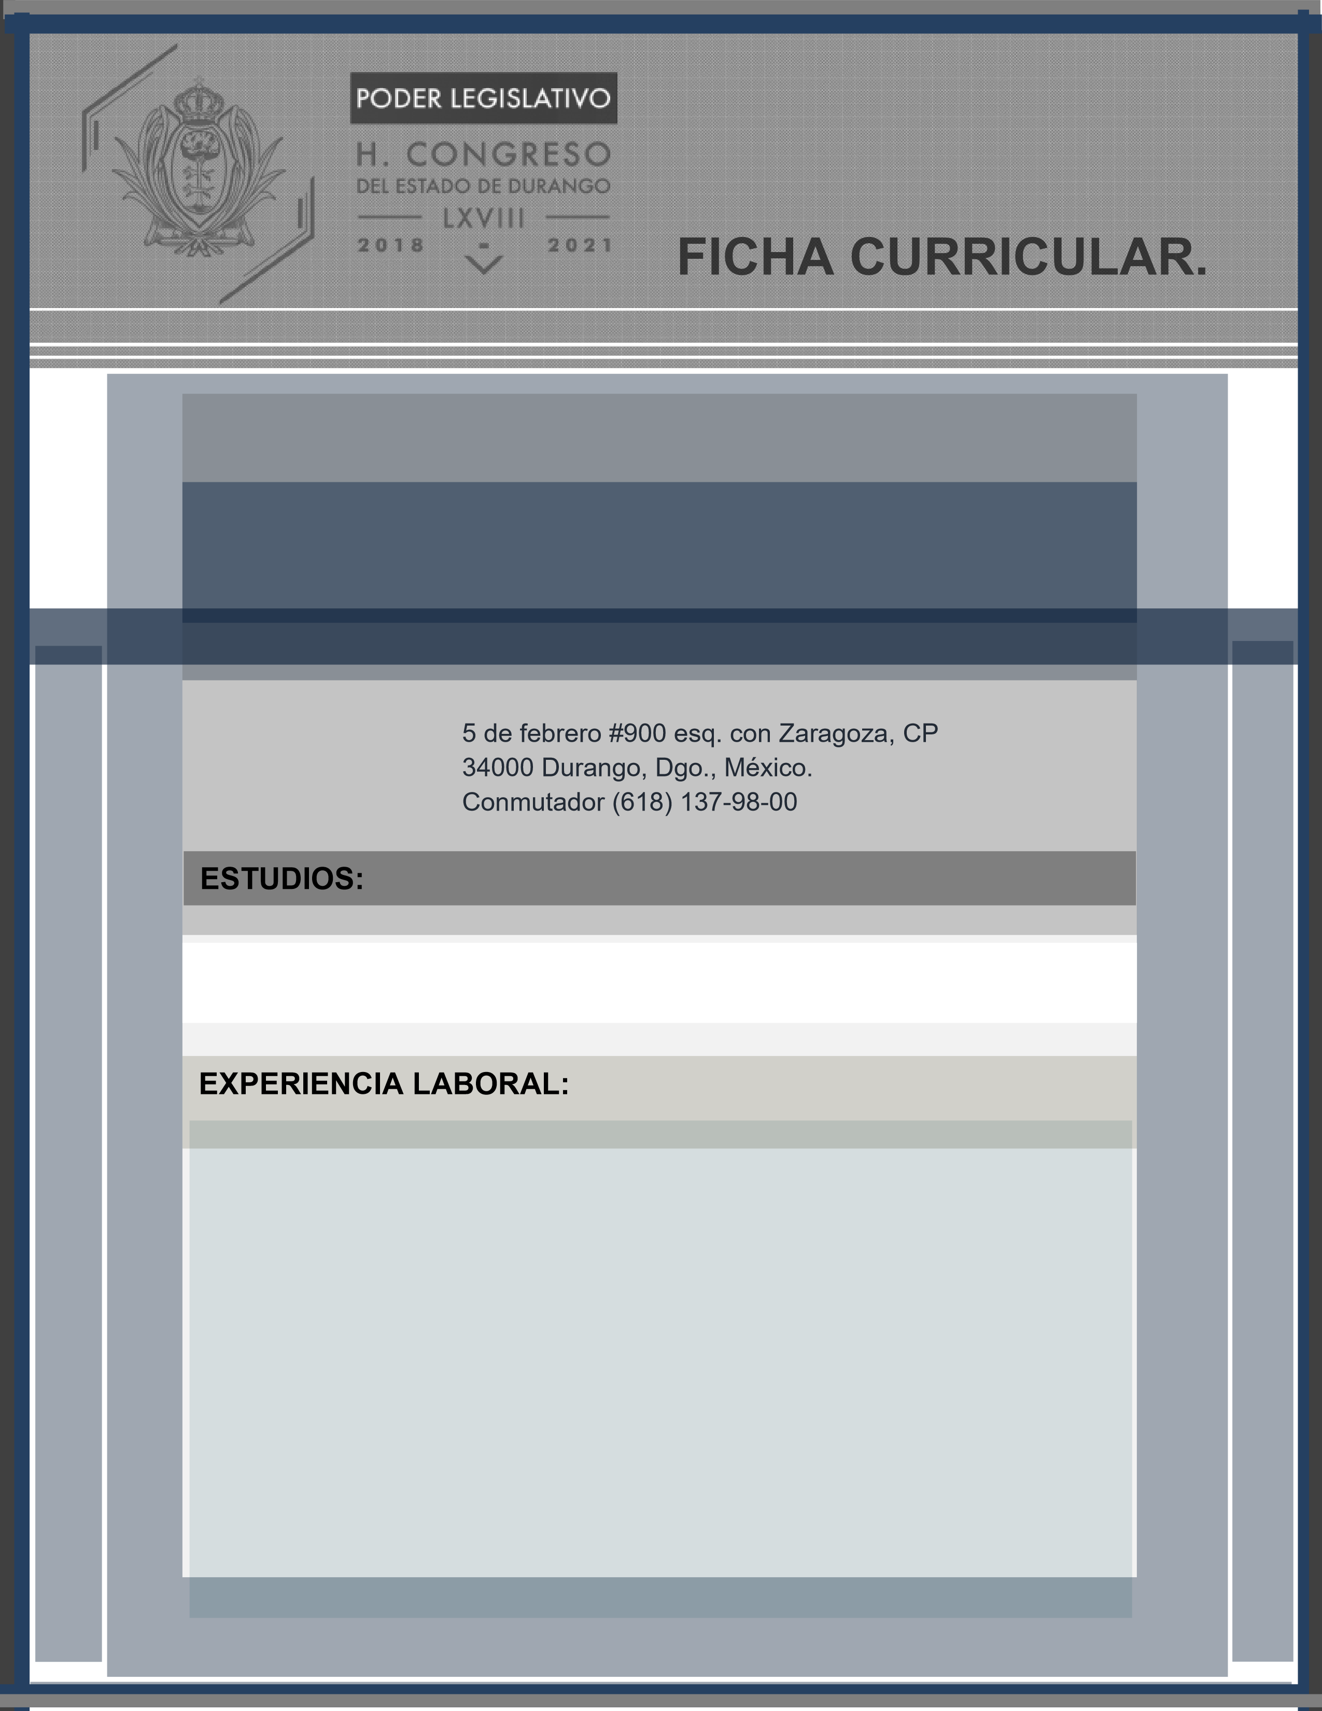
ANGEL GERARDO BONILLA SAUCEDO

SECRETARIO GENERAL

LICENCIATURA EN DERECHO

- SECRETARIO DE ENLACE LEGISLATIVO GRUPO PARLAMENTARIO PARTIDO NUEVA ALIANZA
- ABOGADO LITIGANTE COORPORATIVO JURIDICO ESPECIALIZADO
- ASESOR JURIDICO EN LA SUBSECRETARIA DE PLANEACION DE LA SECRETARIA DE FINANZAS DEL ESTADO DE DURANGO

